Классный час: « 9 декабря – День Героев Отечества»
Задачи:
- Способствовать формированию потребности знать историю своей Родины, своего края, ее памятные даты, реликвии.
- Воспитывать уважительное отношение к людям, чье служение Отечеству – пример мужества и доблести.
- Развивать познавательный интерес, потребность быть достойным славы отцов и дедов.
На классном часе выступила заместитель 41-ой пожарно-спасательной части ФГКУ «2 отряд федеральной противопожарной службы по Пензенской области» Сафронова А.М. и помощник главы администрации Сосновоборского района по делам гражданской обороны и чрезвычайным ситуациям Анисимов В.В., которые рассказали о мерах по соблюдению требований пожарной безопасности в Новогодние и Рождественские праздники, довели до ребят порядок действий при возникновении пожара и другой чрезвычайной ситуации, номера телефонов вызова экстренных служб, а также о недопущении применения ими пиротехнических изделий бытового назначения.
В ходе своего выступления Александра Михайловна рассказала о героизме, который совершают простые люди, спасая из огня пострадавших. Был продемонстрирован фильм «Недетские игры», в котором показан героизм подростков, спасающих людей от пожара.

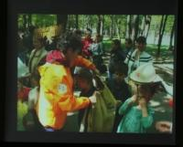
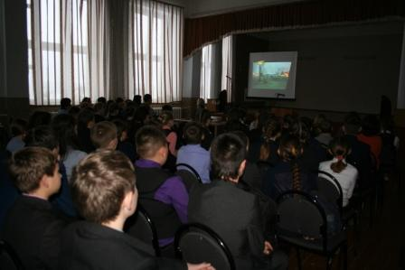
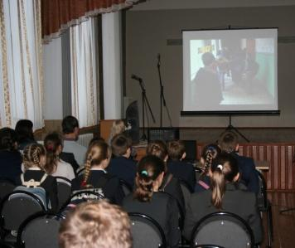

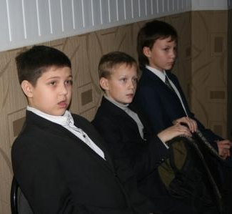
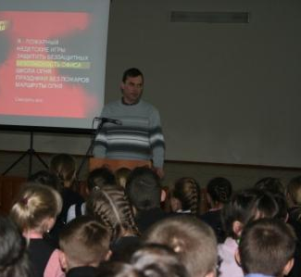
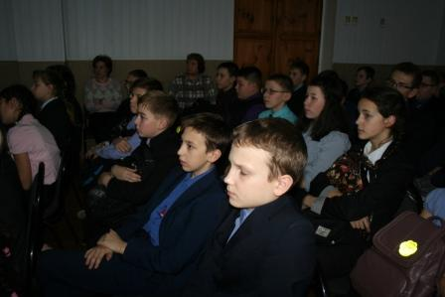

Дети были активны, задавали вопросы. Классный час был познавательным и в то же время поучительным.

